文件層階: 三階文件
檔案名稱: 委外加工管理辦法
文件編號: ESON-GW-010
文件版次: A3
制定日期: 2011-05-25

文件
分發
部門
文件  分發  部門 | 份 | 份 | 份 | 份 | 份 | 份 | 份
文件  分發  部門 | 份 | 份 | 份 | 份 | 份 | 份 | 份
文件  分發  部門 | 份 | 份 | 份 | 份 | 份 | 份 | 份

核 准 | 審 核 | 制 定 | 文管發行章
 |  | 王慧平

版本/次 | 修訂理由與內容摘要 | 修訂頁次 | 修訂日期 | 修訂人 | 核准
A3 | 權責單位及相關表單變更 |  | 11.04.30 | 王慧平

1. 目的：
建立公司委外加工從需求、委外、發料到交貨驗收,工單管理及請/付款之程式，以符合下述目的:
  - 滿足訂單需要,確保客戶交期
  - 作好委外加工廠商考核,務必符合本公司品質要求
1.3 有效管制委外加工廠商之收發料，確保公司權益
- 適用範圍：
  - 凡本公司生產所需原物料及半成品，成品之委外加工皆適用之
  - 由本公司供料代為加工之廠商適用之
- 定義（無）
- 權責
  - 本辦法由資材中心企劃部委外生管編制，依【檔及資料管制程式】進行制訂、審查、核准和發行，修訂時亦同
  - 開發廠商，議比價核價單位：供應鏈開發課
  - 發料單位:企劃部生管課
  - 檢驗單位:品保部進料檢驗課
  - 收/發/退庫單位: 進料檢驗課/企劃部倉管課/企劃部生管課
  - 工單管理單位: 企劃部生管課
  - 請款單位:企劃部生管課委外生管對帳，採購部請款，財務部付款
5. 內容及要求:
  - 需求
    - 依業務部“FO”,若廠內無制程條件或現有產能欠缺需委外加工者,由需求單位提出“委外加工申請表”，經資材部中心主管核准後,才可進行委外加工作業
5.1.2 供應鏈開發課依【供應商管理程式】及【採購管理程式】規定,尋找適合廠商及詢價比價議價，特別注意需同廠商議定委外制程損耗率及允許損耗數量的計算方式
5.1.3 供應鏈開發課將詢價比議價之結果填入“採購料件核價單”中（需備註損耗率，委外加工可允許損耗率依產品特性實際評估定義），經部門主管簽核,送業務單位會簽後交財務錄入TIPTOP系統中; 供應鏈開發課應同廠商簽定“委託加工合約”,如廠內有制程之模具外發，還需同廠商簽定“模具保管合約書”
5.2 訂購
5.2.1 需求單位依據業務部 “FO”開立“委外加工申請表”,經部門主管及資材部中心主管簽核後交由委外生管,委外生管依此開立“廠外加工工單”,並轉為“委外採購單”，經部門主管核準後傳真至委外加工廠商確認蓋章，需正本交回。另有針對保稅料在外發加工前需提供相關備案資料給關務到海關備案:
5.2.1.1 採購部提供委外加工廠商營業執照副本及有效的外經委審核的加工企業生產能力證明的復印件，加蓋委外加工廠商公章
5.2.1.2 委外生管提供分委外加工廠商別的“外發加工備案申請表”
5.2.1.3 採購部和委外生管將備案資料送交關務，關務依採購及委外生管提供資料擬定“外發加工協議書”, 經委外加工廠商加蓋蓋公章後,將所有資料交到海關備案
5.2.2 委外生管依“廠外加工工單”,確認應發放需委外加工的產品的數量,並列印“工單發料單”,通知倉庫備料,並通知廠商來廠領料
  - 發料
    - 委外加工由委外生管於TIPTOP系統中開立系統單據“工單發料單”,經部門主管簽核後，交倉庫單位依此單據備料,發料
    - 委外加工廠商至本公司辦理領料時,由倉庫人員確認委外“工單發料單”與實物無誤後,
請廠商確認簽收,廠商憑此“工單發料單”黃聯至保安室放行出廠
  - 收貨及管制
    - 委外生管須以“廠外加工工單”和每週MPS按出貨需求管制交貨
    - 委外廠商加工完成後交貨至本公司，先經收料組確認，再到賬務組開立“委外進貨驗收單”，收貨時由倉庫人員依據“委外進貨驗收單”辦理點收貨物並送交進料檢驗課進行驗收作業
    - 委外加工廠商所交貨物是原材料或半成品時應於外包裝貼上“材料標示卡”;是成品時應貼上指定之成品出貨標籤，依【檢驗與測試程式】之規定辦理
5.5 驗收
5.5.1 收貨後, 進料檢驗課依據“委外進貨驗收單”及【檢驗與測試程式】執行驗收,且於驗收完成後,將檢驗結果呈單位主管審核,並依下列規定辦理
      - 驗收不合格者，開立“品質異常聯絡單”會簽相關部門，由委外生管開立“收料退回單列印表”通知委外加工廠商辦理退貨或由廠商派人前來挑選重工，具體作法依【倉儲管制程式】 辦理
      - 驗收合格或特采者將“委外進貨驗收單”送回倉庫單位,據以作為入庫依據
5.5.2倉庫人員收到進料檢驗課送回的“委外進貨驗收單”，需呈單位主管審核後交帳務組辦理入庫
5.5.3 委外加工料件經生產單位領用後如發現不良時,若屬加工廠商責任者,生產單位開立“工單退料單”退回倉庫，由進料檢驗課，委外生管通知委外加工廠商辦理退貨或扣款報廢處理
  - 工單管理
    - 廠商領料數量等於廠商交貨數量者,工單可作平衡結案;如委外加工廠商交回的制程不良品和報廢品超出允許損耗數量，委外生管依系統中該產品的允許損耗率,計算開立扣款通知單對廠商進行超損耗扣款
    - 廠商領料數量大於廠商交貨數量時,委外生管需跟蹤餘下產品交貨,直至該工單數量領入平衡結案
    - 廠商領料數量大於廠商交貨數量且廠商已無產品交回者,委外生管依系統中該產品的允許損耗率,計算開立扣款通知單對廠商進行扣款處理，填寫“工單指結申請單”,辦理工單指結
5.6.4 損耗率計算方法(如允許損耗率為3%)如下:
交貨良品數量*0.03=允許損耗數量 如實際損耗數量（交回的制程不良及報廢品）有超出允許損耗數量,超出部份將視為超損耗，需作扣款處理
5.6.5 為工單成本計算之準確性及保障我司存貨資產權益與符合海關法令之規定,委外生管應明確控管委外工單之發出與繳回量之合理性,不應存在交貨量不等於發料量之情形
    - 保稅料件無論是損耗內或損耗外,若未繳回廠內,扣款時須加計關稅及增值稅
    - 未發料未生產之工單,以棄審刪單作業,勿以指結作業,以防增加TIPTOP系統之負荷
    - 委外生管需定期針對未結之工單進行檢討,以防久而未結;不定期對委外加工廠商交回之制程不良品和報廢品進行報廢作業
  - 請款及付款
5.7.1 委外生管依廠商每月“進貨驗收單未請款統計表”同委外加工廠商進行對帳，雙方確認廠商“對帳單”及“委外供應商進銷存表”，廠商加蓋公章同發票一起送交於委外生管。對賬時需將當期的扣款單金額扣除後再開票
5.7.2 採購部收到委外生管的請款資料後，依廠商“進貨驗收單未請款統計表”於系統中作“月結報表”進行請款
5.7.3 雙方委外加工關係終止時,委外生管必須與委外加工廠商核對料帳,若尚有餘料,廠商必須退還或扣除貨款償還,方可結束合作關係
5.7.4 財務確認請款資料及採購部“月結報表”中的付款金額和付款時間進行按期付款
  - 盤點
    - 委外加工料件之盤點依年度盤點計畫執行
    - 委外加工料件盤虧則對廠商扣款處理
  - 委外流程監控
    - 委外加工廠商也適用於【供應商管理程式】
    - 採購部，委外生管、品保單位不定期針對加工合同內容至委外加工廠商監控廠商之加工流程,依據生產流程(含運輸)、環境、技術能力、人員素質與能力、設備、品質等予以考慮並檢附“供應商評估報告”,如評分低於70分者提出廠商輔導,依【供應商管理程式】執行
    - 委外加工流程圖
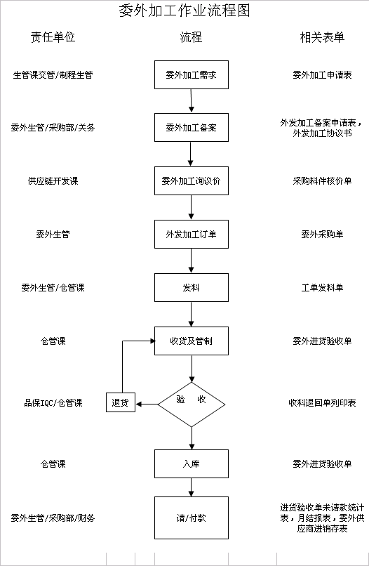

6. 相關文件
  - 文件及資料管制程式
  - 供應商管理程式
  - 採購管理程式
  - 合約評審管制程式
  - 檢驗與測試程式
  - 倉儲管制程式
7.相關表單
FO（ERP）
委外加工申請表
採購料件核價單（TIPTOP）
委託加工合約
模具保管合約書
外發加工備案申請表
外發加工協議書
廠外加工工單（TIPTOP）
委外採購單（TIOPTOP）
工單發料單（TIPTOP）
工單退料單（TIOTOP）
委外進貨驗收單（TIPTOP）
收料退回單列印表（TIPTOP）
扣款通知單
工單指結申請單
對帳單
委外供應商進銷存表
進貨驗收單未請款統計表（TIPTOP）
月結報表(TIPTOP)

